В ЯКУТИИ ОТКРЫТ АГРОКЛАСТЕР

Главные вкладки
- Просмотр(активная вкладка)
- Редактировать
13.12.2016
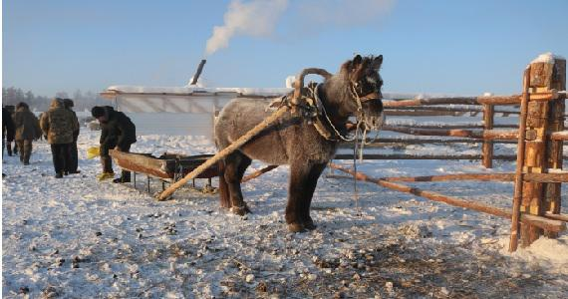
В селе Михайловка Амгинского улуса состоялось торжественное открытие агрокластера «Чагда». В мероприятии приняли участие глава Амгинского улуса Николай Архипов, глава Соморсунского наслега Алексей Кононов, начальник Управления сельского хозяйства района Иннокентий Климентов.
Сегодня в Амгинском улусе в сельском хозяйстве работает 146 хозяйств, из них большинство занимается скотоводством и коневодством. Кроме этого, традиционно выращивают зерно, овощи и картофель.
В течении пяти последних лет сельские труженики улуса активно участвуют в конкурсах по грантовой поддержке фермерства. Так, в текущем году обладателями гранта «Поддержка начинающих фермеров» стали 21 жителей улуса, из них семеро – из Соморсунского наслега. Особенностью этого года стало то, что пять фермерских хозяйств: Нестеровой Пелагеи, Прибылых Михаила, Федоровой Матрены, Кузьмина Алексея и Горохова Максима решили объединиться в агрокластер.
После получения гранта фермеры обсудили дальнейший ход совместной работы по созданию производства. Затем строго придерживаясь плана, построили коровники, пункты переработки и реализации сельскохозяйственной продукции. На оставшиеся средства закупили скот и технику.
Выступая на открытии агрокластера глава улуса Архипов Николай отметил огромную роль министерства сельского хозяйства и продовольственной политики республики в развитии сельского хозяйства Амгинского улуса. Положительную динамику в укреплении отрасли в последние годы ощутимо вносит грантовая система поддержки производства через федеральные программы. Примечательно, что население села активно участвовало в субботниках по строительству объектов агрокластера. Кроме того, фермерам Соморсуна посильную помощь оказали и другие наслеги улуса.
Село Соморсун является самодостаточным наслегом, вносящим вклад в развитие сельского хозяйства улуса и республики. Здесь содержится одно из наибольших поголовий крупного рогатого скота улуса. По предварительным данным Соморсунский наслег в этом году лидирует по заготовке молока.
В новом агрокластере «Чагда» зимуют 94 голов крупного рогатого скота, также имеется и мелкая домашняя живность – куры, свиньи, гусь и утка.
Отметим, что сегодня на территории Якутии аналогичные агрокластеры работают в селах Мугудай Чурапчинского улуса и Хагын Вилюйского района. Об этом сообщает пресс-служба министерства сельского хозяйства и продовольственной политики Якутии.

